蒲公英班动态表
一、生活技能：挤水瓶
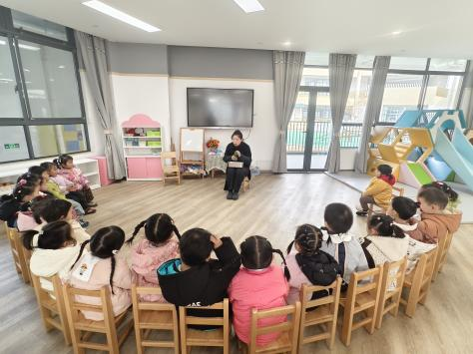 | 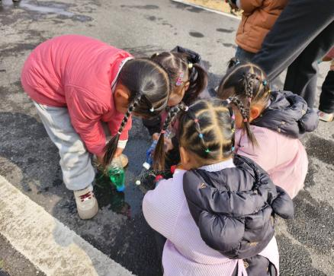 | 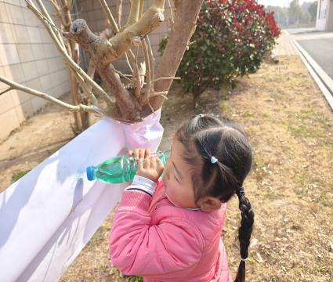
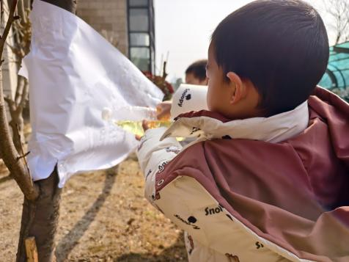 | 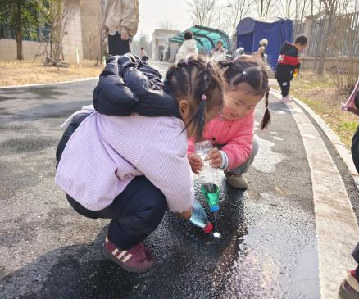 | 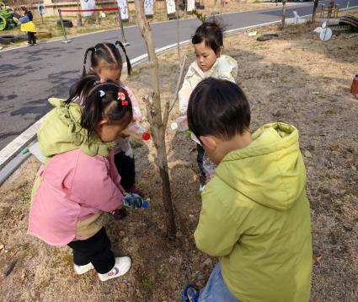
今天我们通过挤水瓶进行喷画、给植物喝水，让让宝贝们练习“挤”的动作，锻炼幼儿手指的力度和手指灵活性。

二、逛逛小菜园
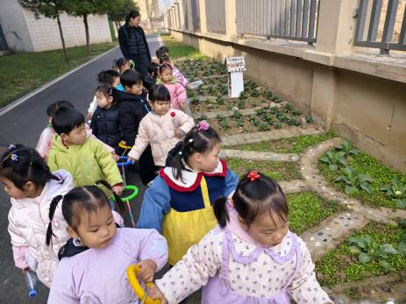 | 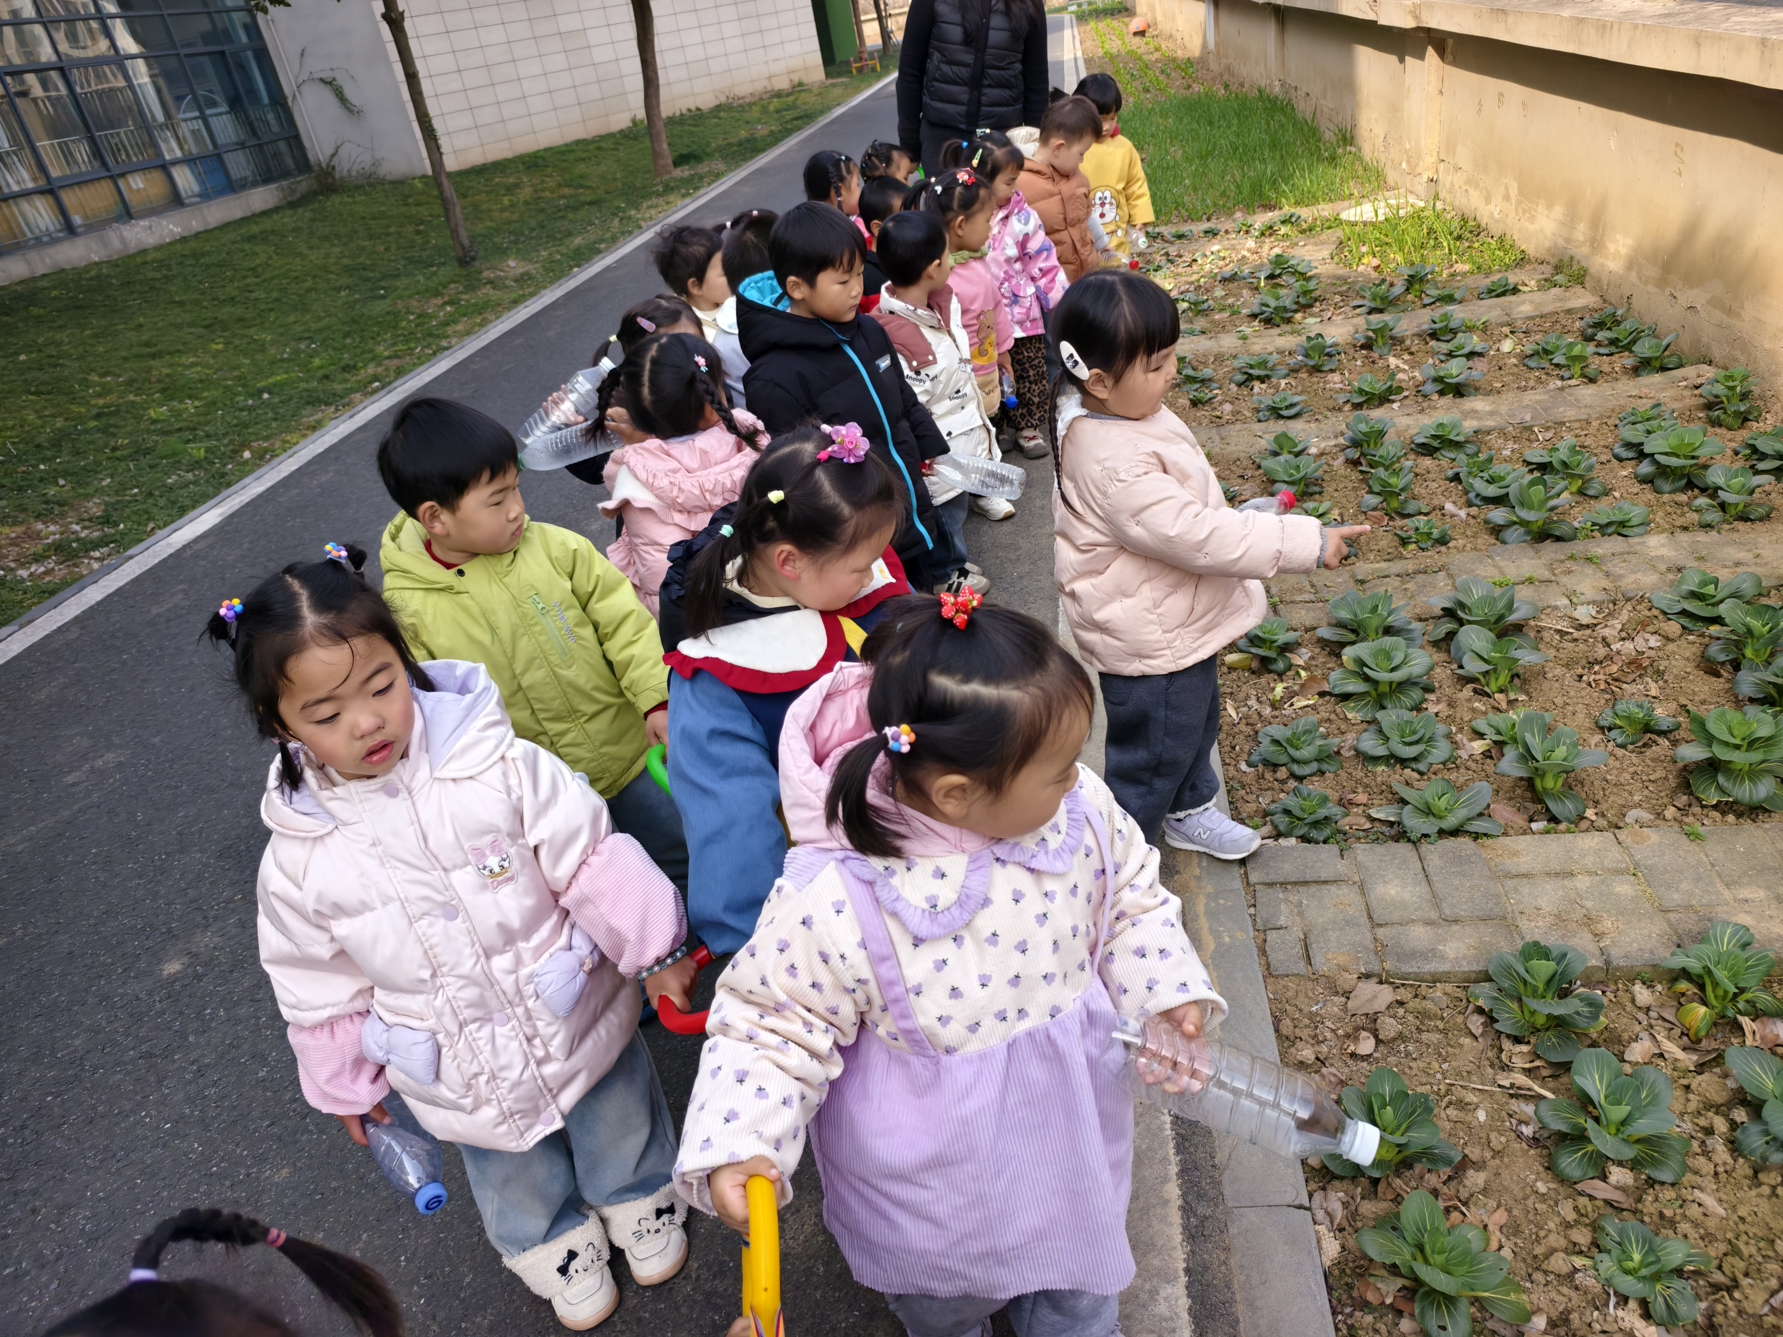 | 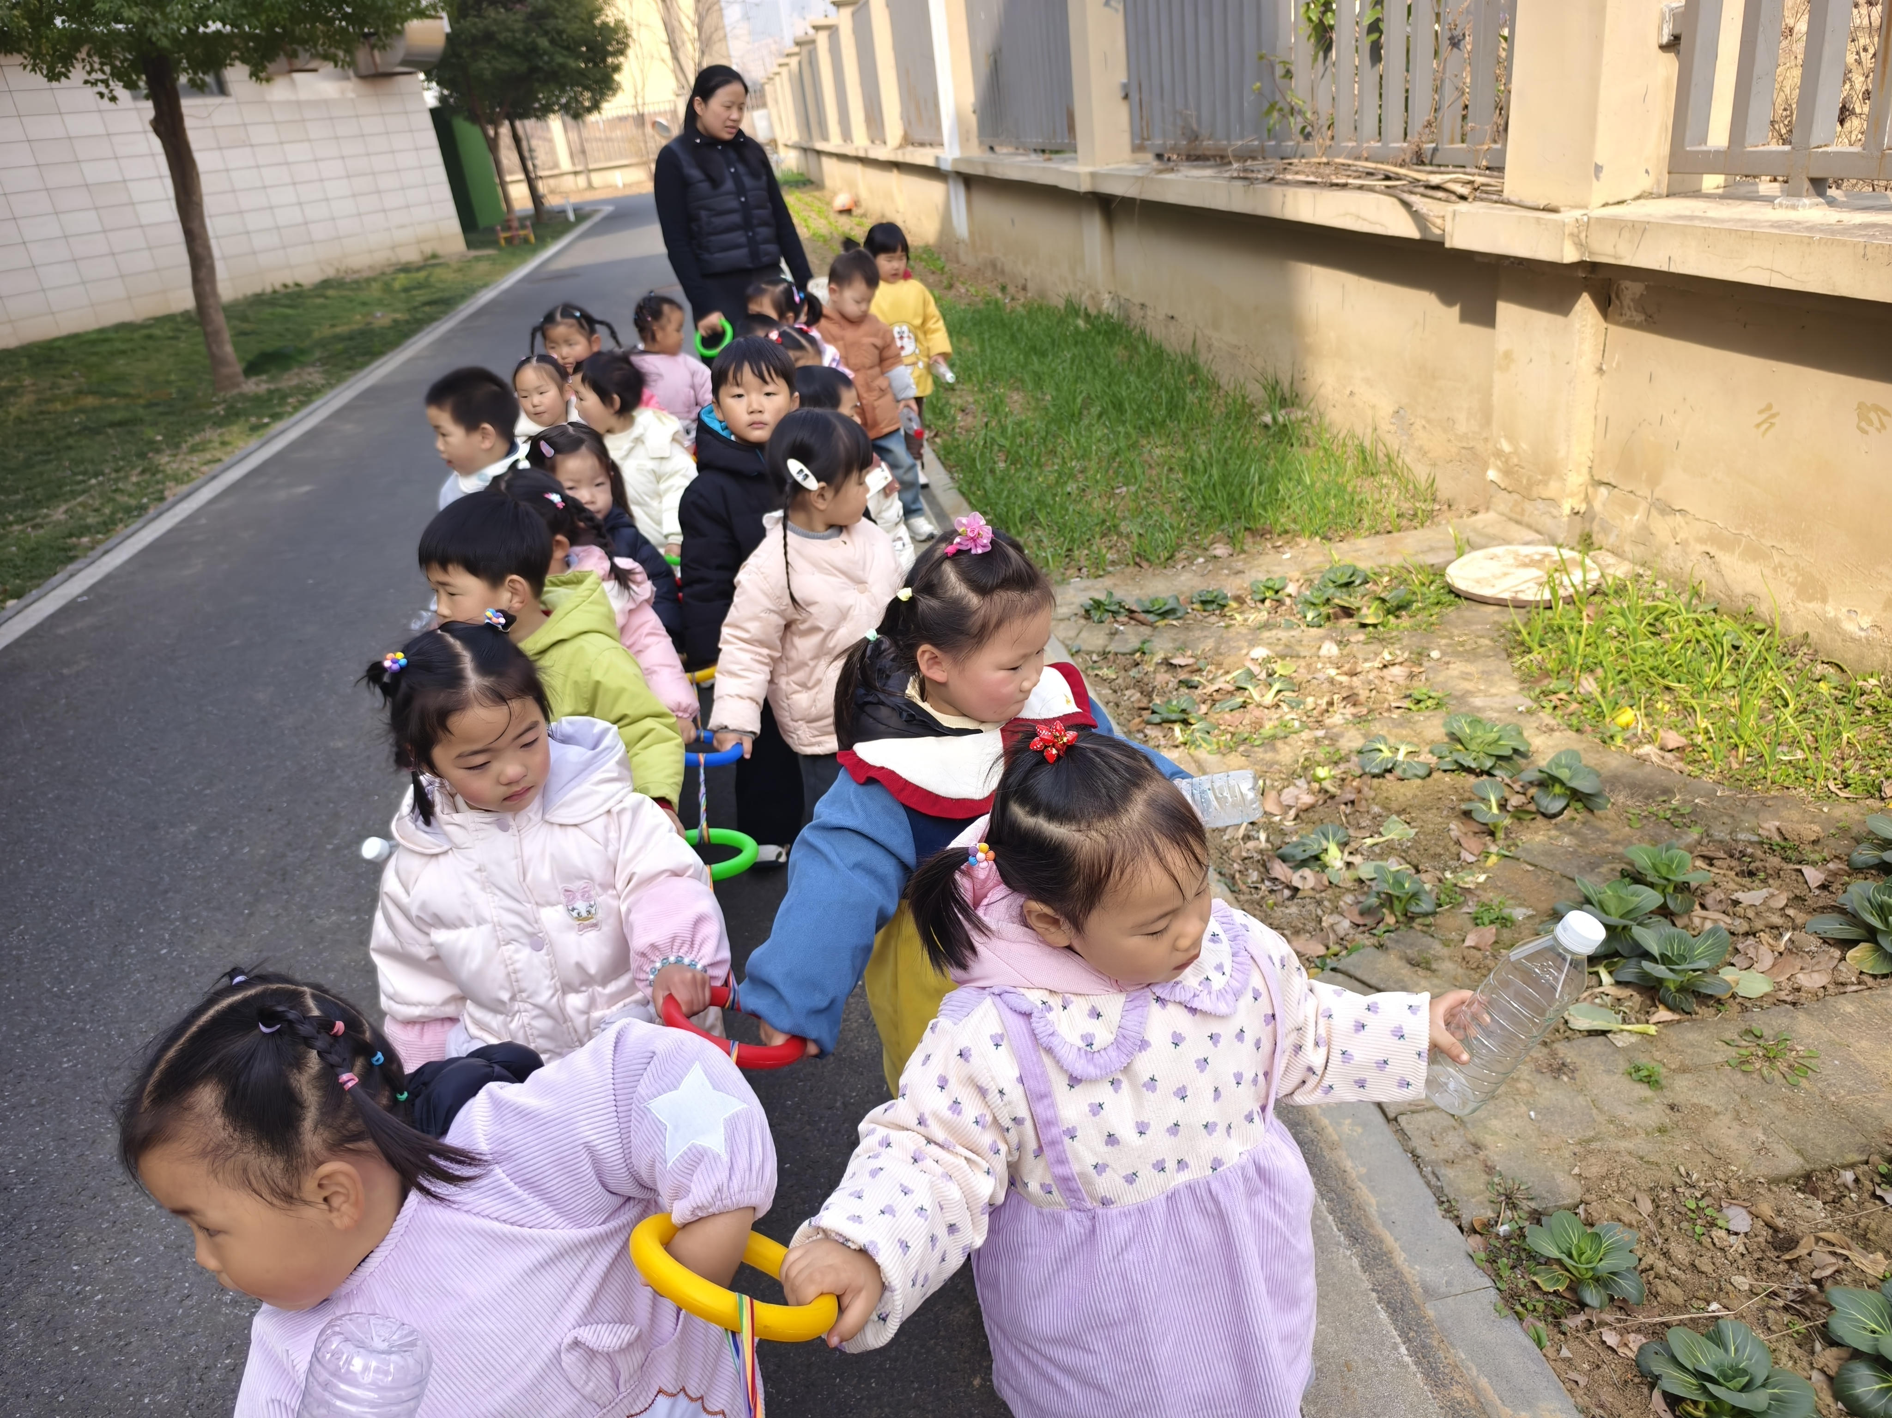
去年的蔬菜依旧在我们的小菜园里，青菜、白菜、菠菜、莴苣、香菜……每一种都在我们的注视下逐渐成长，孩子们在观察蔬菜、认识蔬菜的同时，开始回味我们的香煎青菜饼了呢。

三、延时班：运动——骑小车
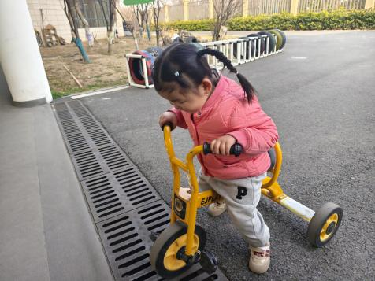 | 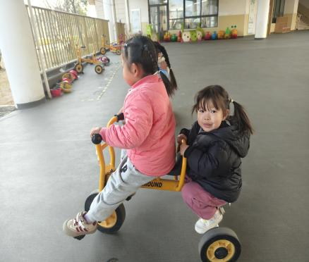 | 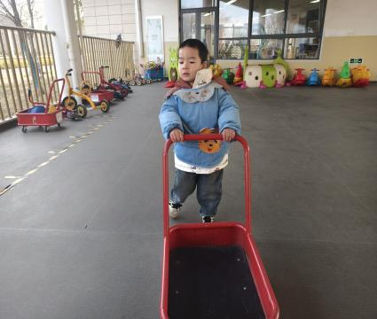

四、餐点
今日早点：鲜牛奶、蒸蛋糕
今日午餐：意大利面、菌菇老鸭汤
下午餐点：咸粥、甜橙、草莓
五、温馨提示
1.大家平时做好春季传染病预防措施，每日在家检查孩子口腔、手部情况，有任何疑似传染病症状，请及时带孩子到正规医院就诊，并告知孩子所在班级的老师。
2.近期气温逐步升高，大家给幼儿穿上适量的衣裤来园哦，防止因出汗过多感冒。

